Инструкция пользователя
SAMPO – фреймворк с открытым исходным кодом для решения промышленных задач в части адаптивной оптимизации планирования. Области применения:
- Одно- и многокритериальная оптимизация планирования бизнес-процессов в условиях ограничений.
- Автоматизации выбора стратегии планирования с учетом корпоративного опыта на основе анализа ретроспективных данных.
На рисунке 1 приведена общая структура фреймворка.
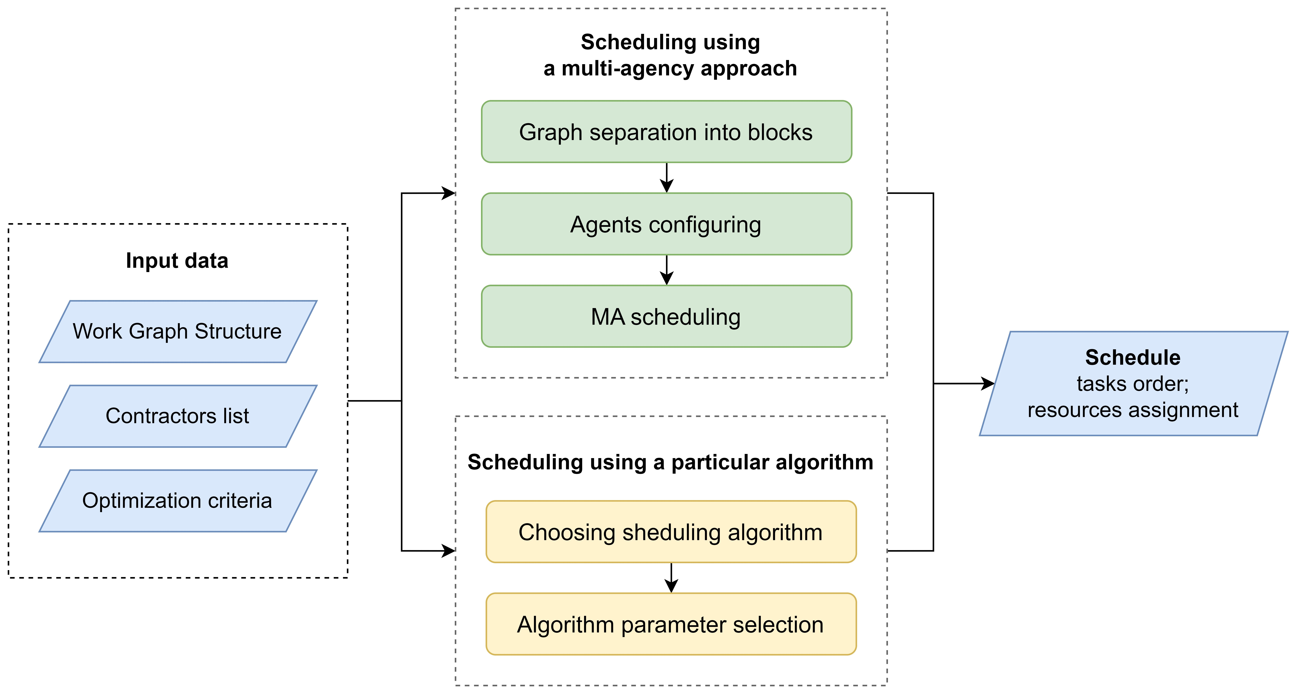
Рисунок 1 – Структура фреймворка, реализующего алгоритмы выбора стратегии и оптимизации планирования бизнес-процессов в условиях ограничений.
Для решения задачи оптимизации планирования бизнес-процесса на вход фреймворку необходимо передать информацию о графе задач с зависимостями между ними и ресурсными требованиями, информацию о выделенных на проект ресурсах, а также метрику(-и) оптимизации. На основе переданных данных в зависимости от выбранного алгоритма планирования планировщик строит оптимальную последовательность задач и распределение ресурсов в соответствии с заданной метрикой(-ами).
Для решения задачи автоматизации выбора стратегии планирования с учетом корпоративного опыта на основе анализа ретроспективных данных на вход фреймворку необходимо передать структурированную информацию о реализованных расписаниях работ и назначениях ресурсов. На основе переданной информации идет определение оптимальной структуры зависимости задач в графе, назначении ресурсов и выбор алгоритма планирования с последующим построением расписания.
Пример работы с фреймворком для решения задачи оптимизации планирования бизнес-процессов в условиях ограничений
- Шаг 1. Инициализация экземпляров объектов WorkGraph и Contractor на основе входных данных
from sampo.schemas.graph import WorkGraph
from sampo.schemas.contractor import Contractor

wg = WorkGraph.load(input_folder_name, graph_file_name)
contractors = [Contractor.load(contractors_folder, contractor_info_file) for contractor_info_file in contractors_folder]
- Шаг 2. Инициализация экземпляра класса Scheduler и передача ему ряда именованных аргументов
from sampo.scheduler.genetic import GeneticScheduler

scheduler = GeneticScheduler(number_of_generation=500,
mutate_order=0.9,
crossover_order=0.9,
mutate_resources=0.7,
crossover_resources=0.7,
size_of_population=100,
size_of_selection=500
)
Параметры конфигурации:
  - number_of_generation – количество поколений генетического алгоритма планирования;
  - mutate_order – вероятность мутации порядка работ в расписании;
  - crossover_order – вероятность кроссовера порядка работ в расписании;
  - mutate_resources – вероятность мутации назначения ресурсов на задачи в расписании;
  - crossover_ resources – вероятность кроссовера назначения ресурсов на задачи в расписании;
  - size_of_population – количество особей в начальной популяции;
  - size_of_selection – количество особей в популяции после селекции.
Во фреймворке SAMPO доступно четыре класса планировщиков:
  - HEFTScheduler;
  - HEFTBetweenScheduler;
  - TopologicalScheduler;
  - GeneticScheduler.
Каждый из них имеет различные настраиваемые гиперпараметры, которые должны быть переданы при создании объекта планировщика.
- Шаг 3. Создание пайплайна планирования: передача входных данных, объекта планировщика и запуск процесса построения расписания
from sampo.pipeline import SchedulingPipeline

schedule = SchedulingPipeline.create() \
.wg(wg) \
.contractors(contractors) \
.schedule(HEFTScheduler()) \
.finish()
Компонент размещен в зеркалированных репозиториях:
- https://github.com/aimclub/sampo
- https://gitlab.actcognitive.org/itmo-sai-code/sampo

